20 мая 2023 года прошел ежегодный турнир по вольной борьбе «Ковёр Кяхты»
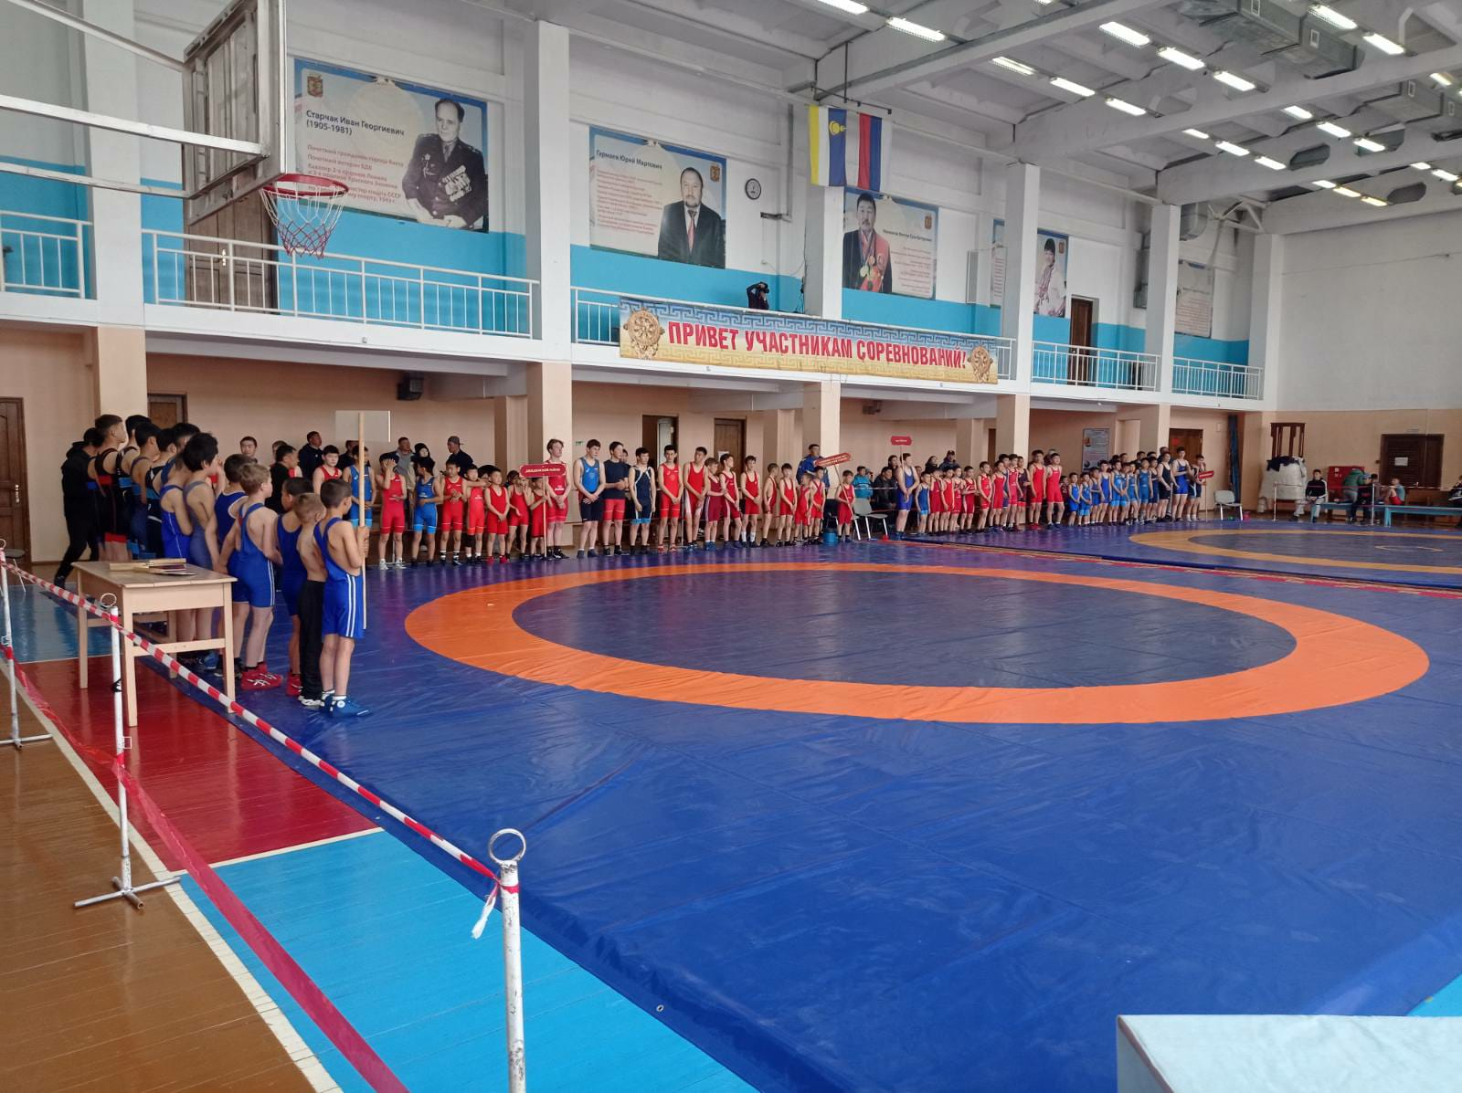
Для зрителей турнира, который впервые прошел в командном первенстве «стенка на стенку», спортсмены Красночикойской ДЮСШ продемонстрировали командный дух, поддерживали друг друга, ответственно выступали и сделали этот турнир зрелищным и красивым.
В командном зачёте заняли 4 место
В личных зачётах:
Беляев Анатолий в весовой категории 23кг - 3место
Бакшеев Алексей в весовой категории 29кг - 3место
Пичуев Ярослав в весовой категории 32кг - 1место
Рогожкин Николай в весовой категории 44кг - 1место
Карбушев Кирилл в весовой категории 52кг - 3место
Цыремпилов Владислав в весовой категории 57кг - 3место
Шайдуров Алексей в весовой категории 62кг - 1место
Цыремпилов Тамир в весовой категории 68кг - 3место
Поздравляем ребят с достойными наградами, Пожелаем нашим спортсменам новых побед и достижений!!
